计算机组成及系统结构课程设计报告



题 目：单总线CPU设计（实验5-1与实验5-3）
学生姓名：__________
学 号：__________
学 院：计算机学院、软件学院
专 业：__________
课程名称：计算机组成及系统结构课程设计
老 师：__________

二Ｏ二六年 六 月 十九 日

目录
一、课程设计任务概述
二、总体设计方案
三、实验5-1：定长指令周期3级时序单总线CPU
四、实验5-3：现代时序微程序单总线CPU
五、测试与结果分析
六、问题排查与心得体会
七、附录

一、课程设计任务概述
本课程设计要求在四个处理器设计实验中选择两个完成。本报告选择“单总线CPU设计（定长指令周期3级时序 实验5-1）”和“单总线CPU设计（现代时序 实验5-3）”两个题目，使用 Logisim-HUST 平台完成电路设计、连线调试和排序程序测试。
两个实验均以单总线 MIPS CPU 为基础，使用同一套数据通路完成取指、译码、运算、访存、写回和分支控制。测试程序采用资料包中的 sort-5.hex，程序功能是在内存字地址 0x80 开始的 8 个单元中完成降序排序。
表1 课程设计完成内容
项目 | 内容
实验5-1 | 单总线CPU设计：定长指令周期3级时序，硬布线控制器
实验5-3 | 单总线CPU设计：现代时序，微程序控制器
仿真平台 | logisim-hust-20200118
测试程序 | sort-5.hex
交付电路 | MipsOnBusCpu-3-exp5-1.circ；MipsOnBusCpu-3-exp5-3.circ

二、总体设计方案
单总线 CPU 的核心思想是：多个部件不同时刻共享一条内部总线，控制器在每个时序节拍中选择唯一的数据源送上总线，并控制目标寄存器或存储器写入。由于同一时刻只能有一个有效输出端驱动总线，因此控制信号的时序安排是电路能否正确运行的关键。
数据通路由 PC、AR、DR、IR、寄存器堆、X、ALU、Z、RAM 和立即数扩展等部件组成。控制器输出 PCout、DRout、Zout、Rout、IR(I)out、IR(A)out、DREout、PCin、ARin、DREin、DRin、Xin、Rin、IRin、PSWin、Rs/Rt、RegDst、Add、Add4、Slt、READ、WRITE 等 22 位控制信号。
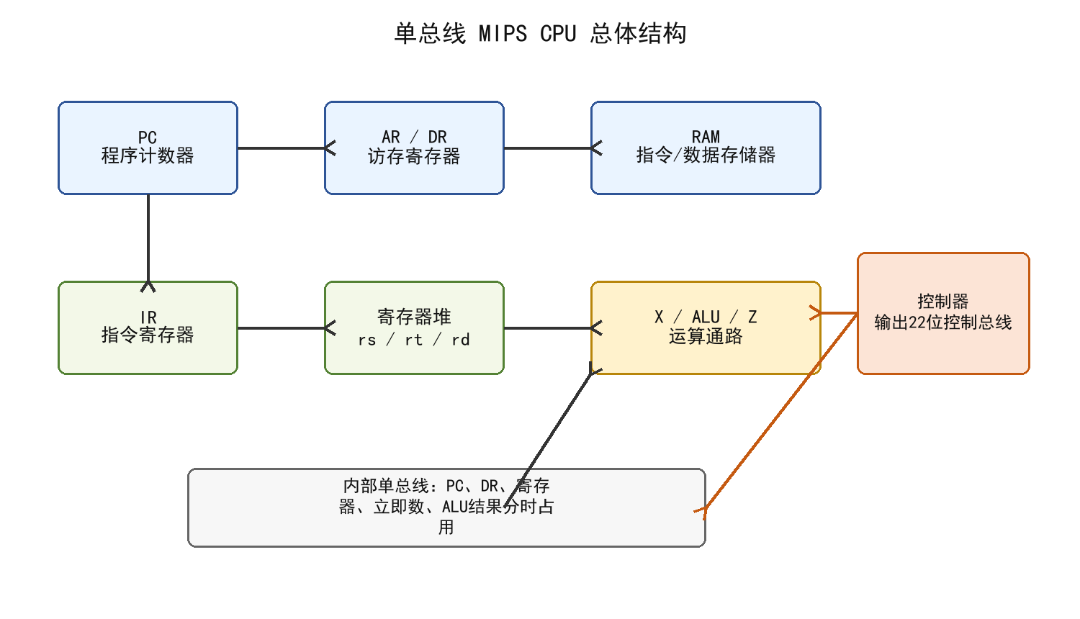
图1 单总线 MIPS CPU 总体结构
表2 主要控制信号分类
控制信号类别 | 代表信号 | 作用
总线输出控制 | PCout、DRout、Zout、Rout、IR(I)out、IR(A)out、DREout | 选择一个数据源驱动内部总线
寄存器写入控制 | PCin、ARin、DREin、DRin、Xin、Rin、IRin、PSWin | 在指定时钟边沿写入目标寄存器
运算控制 | Add、Add4、Slt | 控制 ALU 执行地址计算、PC+4 或比较操作
访存控制 | READ、WRITE | 控制 RAM 读写
寄存器目标选择 | Rs/Rt、RegDst | 选择寄存器堆读写地址来源

三、实验5-1：定长指令周期3级时序单总线CPU

3.1 实验目标
实验5-1要求实现定长指令周期的三级时序单总线 CPU。每条指令按取指、计算、执行三个阶段组织，每个阶段内部使用 T1 至 T4 节拍产生具体控制信号。控制器采用硬布线方式，根据指令译码信号、时序节拍和条件信号 equal 组合产生控制总线。

3.2 硬布线控制器设计
硬布线控制器由指令译码器、定长时序发生器和组合逻辑单元构成。指令译码器根据 IR 中的 opcode/funct 字段产生 LW、SW、BEQ、SLT、ADDI 等指令类型信号；时序发生器产生 Mif、Mcal、Mex 以及 T1~T4 节拍；组合逻辑单元根据这些输入直接输出 22 位控制信号。
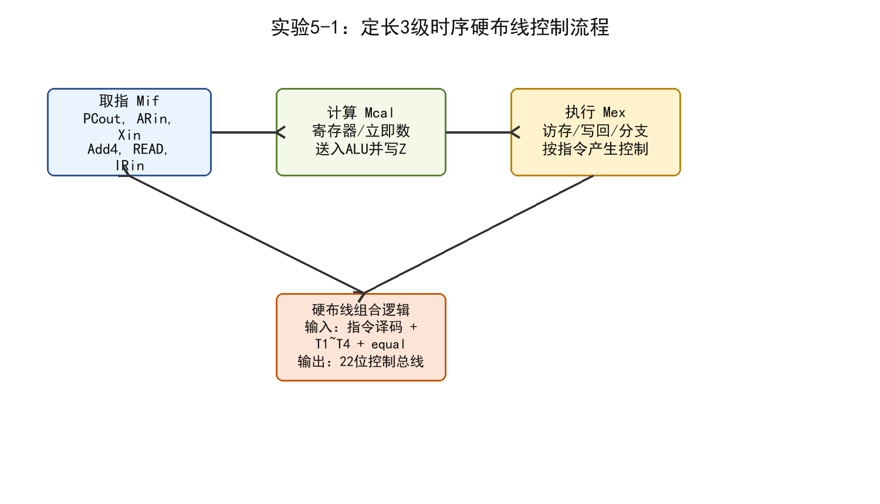
图2 实验5-1硬布线控制流程
表3 实验5-1三级时序含义
阶段 | 主要微操作 | 说明
取指阶段 | PC→AR，PC+4→Z，Memory[AR]→DR，DR→IR | 完成当前指令读取，并提前更新 PC
计算阶段 | 寄存器或立即数送入 X/ALU/Z | 完成地址计算、立即数加法或比较准备
执行阶段 | 访存、写回或分支更新 PC | 根据指令类型完成最终状态修改

3.3 调试要点
调试过程中重点检查了控制器输出和数据通路的匹配关系。若取指后 PC 或 IR 不变化，通常说明 PCout、ARin、READ、DREin 或 IRin 的时序存在问题；若排序程序只初始化第一个数据后不继续变化，则需要检查寄存器堆第二读地址、BEQ 分支条件 equal 以及控制总线是否存在未知值传播。
最终电路文件为 MipsOnBusCpu-3-exp5-1.circ，主电路设置为“单总线CPU(3级时序)”，控制器实例为“硬布线控制器”。

四、实验5-3：现代时序微程序单总线CPU

4.1 实验目标
实验5-3要求在同一单总线 CPU 数据通路基础上实现现代时序控制。与实验5-1的硬布线控制不同，现代时序方案将每个节拍需要输出的控制信号编码为微指令，由微地址寄存器和控制存储器组织执行流程。

4.2 微程序控制器结构
微程序控制器由微地址寄存器、控制存储器、入口指令译码器和下址转移逻辑构成。控制存储器输出的微指令包含两部分：一部分直接作为 22 位控制总线驱动数据通路，另一部分包含 P0/P1/P2 判别位和下址字段，用于决定下一条微指令地址。
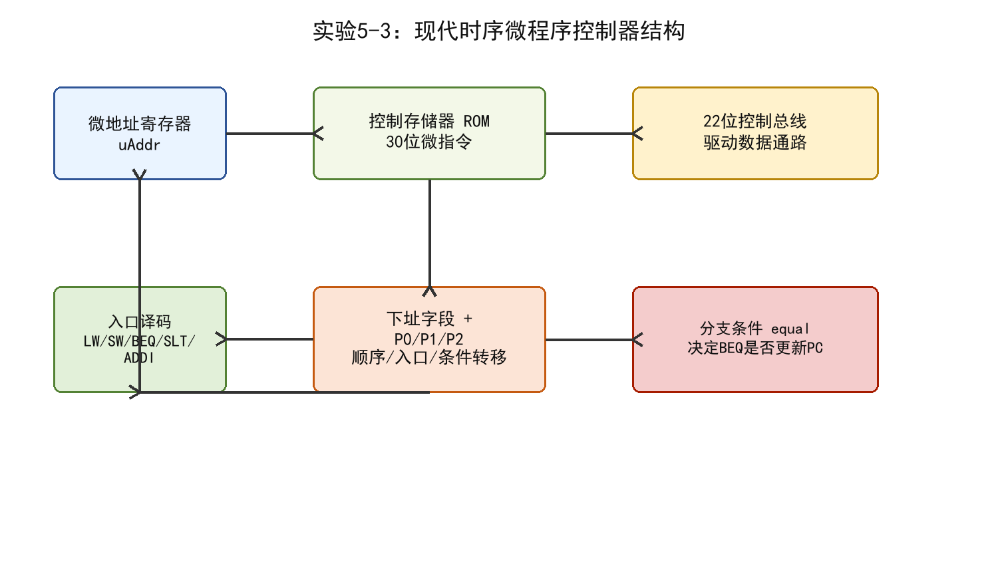
图3 实验5-3现代时序微程序控制器结构
表4 实验5-3微程序控制器组成
微程序部分 | 作用
取指微程序 | 完成 PC→AR、PC+4、READ、IRin，并在取指结束后进入指令入口译码
入口译码 | 根据 IR 识别 ADDI、SW、LW、SLT、BEQ，并跳转到对应微程序入口
执行微程序 | 按指令完成地址计算、访存、写回或分支
条件转移 | BEQ 根据 equal 判断是否把分支目标写入 PC

4.3 支持指令与微操作安排
本课程设计的测试程序 sort-5.hex 主要使用 ADDI、SW、LW、SLT 和 BEQ 五类指令。因此，实验5-3的微程序优先覆盖这五类指令，保证排序程序能够完整执行。
表5 排序程序所需指令及关键微操作
指令 | 功能 | 关键微操作
ADDI | 寄存器与符号扩展立即数相加并写回 rt | Rout→X，IR(I)out + X→Z，Zout→Rin
SW | 计算访存地址并写内存 | Rout→X，IR(I)out + X→Z，Zout→AR，rt→DR，DREout→Memory
LW | 计算访存地址并读内存写回 | Rout→X，IR(I)out + X→Z，Zout→AR，READ→DR，DRout→Rin
SLT | 比较两个寄存器并写回 rd | Rout→X，另一源寄存器参与比较，Slt 结果写回
BEQ | 相等时更新 PC 为分支目标 | 比较 rs/rt，equal 为 1 时将分支目标写入 PC

最终电路文件为 MipsOnBusCpu-3-exp5-3.circ，主电路同样为“单总线CPU(3级时序)”，控制器实例替换为“现代时序微程序控制器”。为了便于检查，电路中保留了微地址、下址、控制存储器和入口译码等说明文字。

五、测试与结果分析

5.1 测试程序说明
测试程序 sort-5.hex 首先在内存字地址 0x80 至 0x87 初始化 8 个数据，初始序列为 ffffffff、0、1、2、3、4、5、6。随后程序通过循环比较和交换，实现从大到小的降序排序。程序结束后进入 BEQ 自循环，因此仿真中 PC 停在结尾循环属于正常现象。
表6 sort-5.hex 测试数据
地址 | 初始值 | 期望最终值
0x80 | ffffffff | 00000006
0x81 | 00000000 | 00000005
0x82 | 00000001 | 00000004
0x83 | 00000002 | 00000003
0x84 | 00000003 | 00000002
0x85 | 00000004 | 00000001
0x86 | 00000005 | 00000000
0x87 | 00000006 | ffffffff

5.2 仿真结果
对实验5-1和实验5-3两个电路分别加载 sort-5.hex，并运行足够多的时钟周期。两个电路最终在内存 0x80 至 0x87 处得到完全一致的排序结果，说明硬布线控制器和现代时序微程序控制器均能正确驱动同一数据通路完成程序执行。
表7 两个实验最终测试结果
实验 | 电路文件 | 最终内存0x80~0x87 | 结论
实验5-1 | MipsOnBusCpu-3-exp5-1.circ | 06 05 04 03 02 01 00 ffffffff | 通过
实验5-3 | MipsOnBusCpu-3-exp5-3.circ | 06 05 04 03 02 01 00 ffffffff | 通过

最终完整结果为：00000006 00000005 00000004 00000003 00000002 00000001 00000000 ffffffff。该结果与降序排序预期一致，其中 ffffffff 按有符号数理解为 -1，排在最后。

六、问题排查与心得体会
本次设计中最容易出错的部分不是单个寄存器或 ALU，而是控制信号与时序的配合。单总线 CPU 在每个节拍只能允许一个输出源驱动总线，如果多个输出控制信号同时有效，或者应写入的寄存器控制信号晚一拍/早一拍，就会出现总线未知值、PC 不前进或内存不变化等现象。
实验5-1调试时重点关注 BEQ 分支条件和寄存器堆读地址。若 equal 信号在启动阶段传播未知值，可能导致 PC 被错误更新；若第二读地址未正确连接到 rt，则 SW、BEQ、SLT 等指令会读取错误操作数，排序程序也无法继续正常交换。
实验5-3进一步体会到微程序控制的优点：控制信号不再完全依赖复杂组合逻辑，而是以微指令形式存放在控制存储器中，便于按指令流程组织和修改。其难点在于微地址转移逻辑必须清晰，取指结束后的入口跳转、BEQ 条件转移和每条指令执行结束后的回到取指都必须正确安排。

七、附录
表8 附录文件说明
文件 | 说明
MipsOnBusCpu-3-exp5-1.circ | 实验5-1定长3级时序硬布线控制器版本
MipsOnBusCpu-3-exp5-3.circ | 实验5-3现代时序微程序控制器版本
sort-5.hex | 排序测试程序
logisim-hust-20200118.exe | 仿真运行环境

报告中学生姓名、学号、专业和教师姓名留有空白位置，可在提交前按实际信息填写。

